SỞ GIÁO DỤC VÀ ĐÀO TẠO  TỈNH QUẢNG NAM  ĐỀ CHÍNH THỨC  (Đề gồm có 04 trang) | KIỂM TRA CUỐI KỲ II NĂM HỌC 2022-2023  Môn: ĐỊA LÍ – Lớp 12  Thời gian: 45 phút (không kể thời gian giao đề)
  MÃ ĐỀ 701

Họ, tên học sinh:............................................................... Lớp: .................... SBD: ........................

Câu 1: Căn cứ vào Atlat Địa lí Việt Nam trang Vùng Trung du và miền núi Bắc Bộ, Vùng đồng bằng Sông Hồng, cho biết địa điểm nào sau đây có quặng titan?
A. Chợ Đồn. B. Na Rì. C. Sơn Dương. D. Trại Cau.
Câu 2: Căn cứ vào Atlat Địa lí Việt Nam trang Vùng Trung du và miền núi Bắc Bộ, Vùng đồng bằng Sông Hồng, cho biết tỉnh nào sau đây có cửa sông đổ ra biển?
A. Nam Định. B. Hòa Bình. C. Bắc Giang. D. Bắc Ninh.
Câu 3: Hoạt động sản xuất công nghiệp nước ta phân bố tập trung ở
A. trung du. B. miền núi. C. đồng bằng. D. hải đảo.
Câu 4: Căn cứ vào Atlat Địa lí Việt Nam trang Vùng Bắc Trung Bộ, cho biết khu kinh tế cửa khẩu nào sau đây thuộc tỉnh Quảng Trị?
A. Cha Lo. B. Cầu Treo. C. A Đớt. D. Lao Bảo.
Câu 5: Căn cứ vào Atlat Địa lí Việt Nam trang Dân số, cho biết đô thị nào sau đây thuộc tỉnh Thái Nguyên?
A. Nghĩa Lộ. B. Sông Công. C. Việt Trì. D. Vĩnh Yên.
Câu 6: Căn cứ vào Atlat Địa lí Việt Nam trang Giao thông, cho biết đường số 19 đi qua địa điểm nào sau đây?
A. A Yun Pa. B. Quảng Ngãi. C. Kon Tum. D. An Khê.
Câu 7: Căn cứ vào Atlat Địa lí Việt Nam trang Lâm nghiệp và thủy sản, cho biết tỉnh nào sau đây có sản lượng thủy sản khai thác lớn nhất?
A. Cà Mau. B. Bạc Liêu. C. Trà Vinh. D. Kiên Giang.
Câu 8: Căn cứ vào Atlat Địa lí Việt Nam trang Du lịch, cho biết điểm du lịch nào sau đây có vườn quốc gia?
A. Non Nước. B. Thuận An.
C. Bạch Mã. D. Cảnh Dương.
Câu 9: Sản phẩm nào sau đây của nước ta thuộc công nghiệp chế biến thủy hải sản?
A. Đường mía. B. Xay xát.
C. Nước mắm. D. Thịt, sữa.
Câu 10: Căn cứ vào Atlat Địa lí Việt Nam trang Các ngành công nghiệp trọng điểm, cho biết trung tâm công nghiệp chế biến lương thực, thực phẩm nào sau đây có quy mô lớn nhất?
A. Quy Nhơn. B. Phan Thiết.
C. Quảng Ngãi. D. Nha Trang.
Câu 11: Căn cứ vào Atlat Địa lí Việt Nam trang Kinh tế chung, cho biết khu kinh tế ven biển nào sau đây thuộc Vùng Bắc Trung Bộ?
A. Chân Mây - Lăng Cô. B. Chu Lai. C. Nhơn Hội. D. Dung Quất.
Câu 12: Căn cứ vào Atlat Địa lí Việt Nam trang Công nghiệp chung, cho biết trung tâm công nghiệp nào sau đây có nhiều ngành nhất?
A. Quy Nhơn. B. Nha Trang. C. Quảng Ngãi. D. Phan Thiết.
Câu 13: Đặc điểm dân số nước ta hiện nay là
A. phân bố đồng đều trên cả nước.
B. phân bố chủ yếu ở đồng bằng.
C. hoàn toàn sinh sống ở các đô thị.
D. số lượng không đổi qua các năm.
Câu 14: Đặc điểm ngành chăn nuôi gia súc lớn của nước ta hiện nay là
A. thường gắn với vùng trung du, miền núi.
B. chỉ phân bố chủ yếu ở các đồng bằng.
C. đã kiểm soát rất tốt vấn đề dịch bệnh.
D. có nhiều hình thức chăn nuôi rất hiện đại.
Câu 15: Các đô thị ở nước ta hiện nay
A. phát triển mạnh ở vùng đồi núi.
B. có quy mô dân số khác nhau.
C. chủ yếu là thành phố cực lớn.
D. phân bố đều khắp ở trong nước.
Câu 16: Lao động trong ngành dịch vụ nước ta hiện nay
A. ngày càng chiếm tỉ trọng cao.
B. tập trung nhiều nhất ở vùng núi.
C. phần lớn có nhiều kinh nghiệm.
D. có trình độ chuyên môn rất cao.
Câu 17: Cơ cấu GDP theo thành phần kinh tế của nước ta hiện nay
A. chỉ tập trung vào kinh tế Nhà nước.
B. đã hình thành các khu công nghiệp.
C. kinh tế tư nhân đóng vai trò chủ đạo.
D. có nhiều chuyển biến khá tích cực.
Câu 18: Thuận lợi chủ yếu về tự nhiên của nước ta để phát triển khai thác hải sản là
A. có các cửa sông rộng dọc ven biển.
B. diện tích rừng ngập mặn rộng lớn.
C. nguồn lợi thủy sản khá phong phú.
D. vùng biển không có nhiều thiên tai.
Câu 19: Kim ngạch xuất khẩu của nước ta ngày càng tăng chủ yếu do
A. hàng hóa nước ta có nhiều mẫu mã đẹp.
B. khai thác tài nguyên ngày càng nhiều.
C. đẩy mạnh khai thác khoáng sản các loại.
D. tích cực mở rộng thêm nhiều thị trường.
Câu 20: Ngành vận tải đường hàng không nước ta hiện nay
A. chưa kết nối khu vực Đông Á. B. đã có nhiều sân bay quốc tế.
C. chưa có sân bay ở Tây Nguyên. D. cơ sở vật chất còn rất lạc hậu.
Câu 21: Ý nghĩa chủ yếu của việc phát triển cây công nghiệp gắn với công nghiệp chế biến ở Trung du và miền núi Bắc Bộ là
A. tăng giá trị nông sản, phát triển hàng hóa. B. thúc đẩy xuất khẩu, tạo nhiều việc làm.
C. tăng năng suất, hạ giá thành sản phẩm. D. tạo ra sản lượng lớn, đáp ứng thị trường.
Câu 22: Việc đầu tư phát triển dịch vụ ở Vùng Đồng bằng sông Hồng nhằm mục đích chủ yếu nào sau đây?
A. hạn chế các vấn đề ô nhiễm môi trường. B. thu hút hiệu quả vốn đầu tư nước ngoài.
C. thúc đẩy chuyển dịch cơ cấu kinh tế. D. phát huy hiệu quả thế mạnh tự nhiên.
Câu 23: Biện pháp quan trọng để phát triển sản xuất lương thực, thực phẩm hàng hoá ở Vùng Đồng bằng sông Hồng là
A. quy hoạch đất đai, nuôi trồng thủy sản.
B. mở rộng thị trường, chú trọng thâm canh.
C. sản xuất vụ đông, phát triển chăn nuôi.
D. quy hoạch đất đai, chú trọng thâm canh.
Câu 24: Hoạt động đánh bắt thuỷ sản ở nước ta hiện nay
A. đều phát triển ở các tỉnh giáp biển. B. chỉ tập trung khai thác ở ven bờ.
C. chỉ phục vụ công nghiệp chế biến. D. hầu hết cơ sở vật chất rất hiện đại.
Câu 25: Cho bảng số liệu:
DÂN SỐ VÀ DIỆN TÍCH Ở MỘT SỐ VÙNG CỦA NƯỚC TA, NĂM 2020
Vùng | Dân số  (nghìn người) | Diện tích  (km²)
Ðồng bằng sông Hồng | 22920.2 | 21260.8
Bắc Trung Bộ | 10999.7 | 51110.9
Tây Nguyên | 5932.1 | 54508.3
Ðông Nam Bộ | 18342.9 | 23552.8
Ðồng bằng sông Cửu Long | 17318.6 | 40816.4
(Nguồn: Niên giám thống kê Việt Nam 2020, NXB Thống kê, 2021)
Theo bảng số liệu, nhận xét nào sau đây đúng khi so sánh mật độ dân số ở một số vùng của nước ta năm 2020?
A. Đông Nam Bộ cao hơn Đồng bằng sông Hồng.
B. Tây Nguyên cao hơn Bắc Trung Bộ.
C. Tây Nguyên thấp hơn Đồng bằng sông Cửu Long.
D. Ðồng bằng sông Cửu Long cao hơn Ðông Nam Bộ.
Câu 26: Cho biểu đồ về diện tích và sản lượng lúa của Vùng Đồng bằng sông Hồng và Vùng Đồng bằng sông Cửu Long năm 2020:
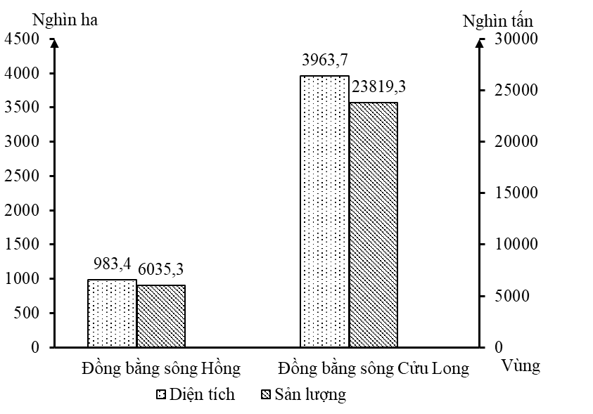
(Số liệu theo niên giám thống kê Việt Nam 2020, NXB Thống kê, 2021)
Biểu đồ thể hiện nội dung nào sau đây?
A. Sự thay đổi cơ cấu diện tích và sản lượng.
B. Quy mô diện tích và sản lượng.
C. Cơ cấu diện tích và sản lượng.
D. Tốc độ tăng trưởng diện tích và sản lượng.
Câu 27: Vùng Duyên hải Nam Trung Bộ có nhiều cảng biển là do có
A. thềm lục địa sâu, nhiều vũng vịnh. B. nhiều vũng vịnh, đầm phá rộng.
C. nhiều vũng vịnh, ít xảy ra thiên tai. D. đường bờ biển dài, ít đảo ven bờ.
Câu 28: Công nghiệp ở Vùng Duyên hải Nam Trung Bộ phát triển khá nhanh trong thời gian gần đây, chủ yếu là do
A. cơ sở năng lượng được xây dựng hoàn chỉnh.
B. nguồn nguyên liệu tại chỗ đã được đảm bảo.
C. cơ sở hạ tầng đang được đầu tư hiện đại hơn.
D. thu hút được đầu tư cả trong và ngoài nước.
Câu 29: Ngành công nghiệp vật liệu xây dựng phát triển mạnh ở Vùng Bắc Trung Bộ chủ yếu do
A. thu hút đầu tư trong nước nhiều. B. cơ sở hạ tầng phát triển mạnh.
C. có nguồn nguyên liệu tại chỗ. D. có nguồn lao động rất dồi dào.
Câu 30: Cho bảng số liệu:
SẢN LƯỢNG MỘT SỐ CÂY CÔNG NGHIỆP LÂU NĂM CỦA NƯỚC TA,
GIAI ĐOẠN 2015 - 2020
(Đơn vị: nghìn tấn)
Năm | 2015 | 2018 | 2019 | 2020
Cao su | 1012,7 | 1137,7 | 1182,5 | 1226,1
Cà phê | 1453,0 | 1616,3 | 1686,8 | 1763,5
Chè | 1012,9 | 994,2 | 1017,5 | 1045,6
(Nguồn: Niên giám thống kê Việt Nam 2020, NXB Thống kê 2021)
Theo bảng số liệu, để thể hiện tốc độ tăng trưởng sản lượng một số cây công nghiệp lâu năm của nước ta giai đoạn 2015 - 2020, dạng biểu đồ nào sau đây là thích hợp nhất?
A. Miền. B. Đường. C. Tròn. D. Kết hợp.

----------- HẾT ----------
Học sinh được sử dụng Atlat Địa lí Việt Nam do NXB Giáo dục Việt Nam phát hành từ năm 2009 đến nay.

ĐÁP ÁN

1 | 2 | 3 | 4 | 5 | 6 | 7 | 8 | 9 | 10 | 11 | 12 | 13 | 14 | 15
C | A | C | D | B | D | D | C | C | D | A | B | B | A | B
16 | 17 | 18 | 19 | 20 | 21 | 22 | 23 | 24 | 25 | 26 | 27 | 28 | 29 | 30
A | D | C | D | B | A | C | B | A | C | B | A | D | C | B

SỞ GIÁO DỤC VÀ ĐÀO TẠO  TỈNH QUẢNG NAM  ĐỀ CHÍNH THỨC  (Đề gồm có 04 trang) | KIỂM TRA CUỐI KỲ II NĂM HỌC 2022-2023  Môn: ĐỊA LÍ – Lớp 12  Thời gian: 45 phút (không kể thời gian giao đề)
  MÃ ĐỀ 702

Họ, tên học sinh:............................................................... Lớp: .................... SBD: ........................

Câu 1: Hoạt động sản xuất công nghiệp nước ta phân bố tập trung ở
A. sơn nguyên. B. ven biển.
C. hải đảo. D. núi cao.
Câu 2: Căn cứ vào Atlat Địa lí Việt Nam trang Vùng Trung du và miền núi Bắc Bộ, Vùng đồng bằng Sông Hồng, cho biết địa điểm nào sau đây có quặng sắt?
A. Na Rì. B. Chợ Đồn.
C. Trại Cau. D. Sơn Dương.
Câu 3: Căn cứ vào Atlat Địa lí Việt Nam trang Du lịch, cho biết điểm du lịch nào sau đây có vườn quốc gia?
A. Đồ Sơn. B. Sầm Sơn.
C. Thịnh Long. D. Xuân Thủy.
Câu 4: Căn cứ vào Atlat Địa lí Việt Nam trang Dân số, cho biết đô thị nào sau đây thuộc tỉnh Phú Thọ?
A. Nghĩa Lộ. B. Sông Công.
C. Vĩnh Yên. D. Việt Trì.
Câu 5: Căn cứ vào Atlat Địa lí Việt Nam trang Giao thông, cho biết đường số 14 đi qua địa điểm nào sau đây?
A. An Khê. B. Quảng Ngãi.
C. Kon Tum. D. A Yun Pa.
Câu 6: Căn cứ vào Atlat Địa lí Việt Nam trang Lâm nghiệp và thủy sản, cho biết tỉnh nào sau đây có sản lượng thủy sản nuôi trồng lớn nhất?
A. An Giang. B. Sóc Trăng.
C. Trà Vinh. D. Bến Tre.
Câu 7: Căn cứ vào Atlat Địa lí Việt Nam trang Kinh tế chung, cho biết khu kinh tế ven biển nào sau đây thuộc Vùng Duyên hải Nam Trung Bộ?
A. Chân Mây - Lăng Cô. B. Chu Lai. C. Hòn La. D. Vũng Áng.
Câu 8: Căn cứ vào Atlat Địa lí Việt Nam trang Vùng Trung du và miền núi Bắc Bộ, Vùng Đồng bằng Sông Hồng, cho biết tỉnh nào sau đây có cửa sông đổ ra biển?
A. Ninh Bình. B. Bắc Ninh.
C. Bắc Giang. D. Hòa Bình.
Câu 9: Căn cứ vào Atlat Địa lí Việt Nam trang Các ngành công nghiệp trọng điểm, cho biết trung tâm công nghiệp chế biến lương thực, thực phẩm nào sau đây có quy mô lớn nhất?
A. Hải Phòng. B. Hạ Long.
C. Nam Định. D. Thanh Hóa.
Câu 10: Căn cứ vào Atlat Địa lí Việt Nam trang Công nghiệp chung, cho biết trung tâm công nghiệp nào sau đây có ít ngành nhất?
A. Quảng Ngãi. B. Quy Nhơn.
C. Nha Trang. D. Đà Nẵng.

Câu 11: Sản phẩm nào sau đây của nước ta thuộc công nghiệp chế biến sản phẩm chăn nuôi?
A. Thịt, sữa. B. Nước mắm. C. Tôm, cá. D. Đường mía.
Câu 12: Căn cứ vào Atlat Địa lí Việt Nam trang Vùng Trung du và miền núi Bắc Bộ, Vùng đồng bằng Sông Hồng, cho biết khu kinh tế cửa khẩu nào sau đây thuộc tỉnh Điện Biên?
A. Thanh Thủy. B. Tây Trang. C. Trà Lĩnh. D. Lào Cai.
Câu 13: Mạng lưới đô thị nước ta hiện nay
A. phân bố đồng đều ở các vùng. B. phân thành nhiều loại khác nhau.
C. tập trung dày đặc tại miền núi. D. toàn bộ đều là trực thuộc tỉnh.
Câu 14: Lao động trong ngành công nghiệp - xây dựng nước ta hiện nay
A. tất cả đều có trình độ rất cao. B. tập trung chủ yếu ở nông thôn.
C. số lượng ngày càng giảm nhanh. D. trình độ đang dần được nâng lên.
Câu 15: Đặc điểm ngành chăn nuôi gia súc lớn của nước ta hiện nay là
A. có hình thức chăn nuôi rất hiện đại. B. phát triển đồng đều khắp cả nước.
C. phân bố chủ yếu ở các đồng bằng. D. chủ yếu dựa vào đồng cỏ tự nhiên.
Câu 16: Cơ cấu GDP theo thành phần kinh tế của nước ta trong thời gian gần đây thay đổi theo hướng
A. hình thành nhiều khu công nghiệp. B. chỉ tập trung vào kinh tế Nhà nước.
C. kinh tế tư nhân đóng vai trò chủ đạo. D. tỉ trọng của kinh tế tư nhân tăng.
Câu 17: Kim ngạch xuất khẩu của nước ta ngày càng tăng chủ yếu do
A. nhu cầu tiêu dùng trong nước tăng mạnh. B. hàng hóa của nước ta có giá thành thấp.
C. quy mô dân số của nước ta ngày càng lớn. D. việc mở rộng và đa dạng hóa thị trường.
Câu 18: Đặc điểm dân số nước ta hiện nay là
A. đứng đầu khu vực Đông Nam Á. B. ở miền núi có mật độ thấp.
C. hoàn toàn sinh sống ở đô thị. D. có thu nhập trung bình rất cao.
Câu 19: Ngành vận tải đường sắt nước ta hiện nay
A. phần bố rộng khắp tất cả các vùng. B. chủ yếu kết nối từ đông sang tây.
C. có nhiều tuyến cao tốc rất hiện đại. D. tập trung nhiều nhất ở miền Bắc.
Câu 20: Hoạt động đánh bắt thủy sản của nước ta hiện nay
A. đang đẩy mạnh hoạt động đánh bắt xa bờ.
B. hầu hết được trang bị tàu thuyền rất lớn.
C. sản phẩm chủ yếu phục vụ cho xuất khẩu.
D. chủ yếu phát triển mạnh ở các đảo lớn.
Câu 21: Thuận lợi chủ yếu về tự nhiên của nước ta để phát triển khai thác hải sản là
A. có nhiều vũng, vịnh kín gió. B. có nhiều ngư trường rộng lớn.
C. mạng lưới sông ngòi dày đặc. D. ven bờ có nhiều bãi triều lớn.
Câu 22: Biện pháp quan trọng để phát triển sản xuất lương thực, thực phẩm hàng hoá ở Vùng Đồng bằng sông Hồng là
A. sản xuất vụ đông, phát triển chăn nuôi. B. quy hoạch đất đai, chú trọng thâm canh.
C. mở rộng thị trường, chú trọng thâm canh. D. quy hoạch đất đai, nuôi trồng thủy sản.
Câu 23: Công nghiệp ở Vùng Duyên hải Nam Trung Bộ phát triển khá nhanh trong thời gian gần đây, chủ yếu là do
A. nguồn nguyên liệu tại chỗ đã được đảm bảo.
B. thu hút được đầu tư cả trong và ngoài nước.
C. cơ sở năng lượng được xây dựng hoàn chỉnh.
D. cơ sở hạ tầng đang được đầu tư hiện đại hơn.
Câu 24: Cho bảng số liệu:
DÂN SỐ VÀ DIỆN TÍCH Ở MỘT SỐ VÙNG CỦA NƯỚC TA, NĂM 2020
Vùng | Dân số  (nghìn người) | Diện tích  (km²)
Ðồng bằng sông Hồng | 22920.2 | 21260.8
Bắc Trung Bộ | 10999.7 | 51110.9
Tây Nguyên | 5932.1 | 54508.3
Ðông Nam Bộ | 18342.9 | 23552.8
Ðồng bằng sông Cửu Long | 17318.6 | 40816.4
(Nguồn: Niên giám thống kê Việt Nam 2020, NXB Thống kê, 2021)
Theo bảng số liệu, nhận xét nào sau đây đúng khi so sánh mật độ dân số ở một số vùng của nước ta năm 2020?
A. Ðồng bằng sông Cửu Long cao hơn Ðông Nam Bộ.
B. Tây Nguyên cao hơn Bắc Trung Bộ.
C. Bắc Trung Bộ thấp hơn Đông Nam Bộ.
D. Đông Nam Bộ cao hơn Đồng bằng sông Hồng.
Câu 25: Vùng Duyên hải Nam Trung Bộ có nhiều cảng biển là do có
A. đường bờ biển dài, ít đảo ven bờ.
B. thềm lục địa sâu, nhiều vũng vịnh.
C. nhiều vũng vịnh, đầm phá rộng.
D. nhiều vũng vịnh, ít xảy ra thiên tai.
Câu 26: Ngành công nghiệp vật liệu xây dựng phát triển mạnh ở Vùng Bắc Trung Bộ là do
A. cơ sở hạ tầng phát triển mạnh. B. có nguồn lao động rất dồi dào.
C. có nguồn nguyên liệu tại chỗ. D. thu hút đầu tư trong nước nhiều.
Câu 27: Việc đầu tư phát triển dịch vụ ở Vùng Đồng bằng sông Hồng nhằm mục đích chủ yếu nào sau đây?
A. phát huy hiệu quả thế mạnh tự nhiên. B. thúc đẩy chuyển dịch cơ cấu kinh tế.
C. hạn chế các vấn đề ô nhiễm môi trường. D. thu hút hiệu quả vốn đầu tư nước ngoài.
Câu 28: Ý nghĩa chủ yếu của việc phát triển cây công nghiệp gắn với công nghiệp chế biến ở Vùng Trung du và miền núi Bắc Bộ là
A. tăng năng suất, hạ giá thành sản phẩm.
B. thúc đẩy xuất khẩu, tạo nhiều việc làm.
C. tăng giá trị nông sản, phát triển hàng hóa.
D. tạo ra sản lượng lớn, đáp ứng thị trường.
Câu 29: Cho biểu đồ về đàn bò của Vùng Trung du và miền núi Bắc Bộ và Vùng Tây Nguyên qua các năm:
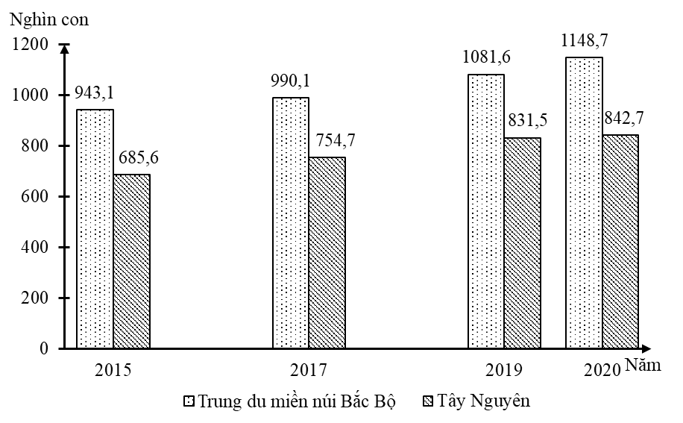
(Nguồn số liệu theo Niên giám thống kê Việt Nam 2020, NXB Thống kê, 2021)
Biểu đồ thể hiện nội dung nào sau đây?
A. Quy mô số lượng đàn bò.
B. Cơ cấu số lượng đàn bò.
C. Sự thay đổi cơ cấu số lượng đàn bò.
D. Tốc độ tăng trưởng số lượng đàn bò.
Câu 30: Cho bảng số liệu:
MỘT SỐ MẶT HÀNG NHẬP KHẨU CHỦ YẾU CỦA NƯỚC TA,
GIAI ĐOẠN 2013 - 2020
(Đơn vị: nghìn tấn)
Năm  Mặt hàng | 2013 | 2015 | 2019 | 2020
Xăng | 2323,0 | 2675,6 | 2002,7 | 1533,5
Phân bón | 4675,5 | 4542,7 | 3800,2 | 3803,4
Sắt, thép | 9455,0 | 15513,2 | 14549,8 | 13258,9
(Nguồn: Niên giám thống kê Việt Nam 2020, NXB Thống kê, 2021)
Theo bảng số liệu, để thể hiện tốc độ tăng trưởng một số mặt hàng nhập khẩu chủ yếu của nước ta giai đoạn 2013 - 2020, dạng biểu đồ nào sau đây là thích hợp nhất?
A. Cột. B. Miền. C. Đường. D. Kết hợp.

----------- HẾT ----------
Học sinh được sử dụng Atlat Địa lí Việt Nam do NXB Giáo dục Việt Nam phát hành từ năm 2009 đến nay.

ĐÁP ÁN

1 | 2 | 3 | 4 | 5 | 6 | 7 | 8 | 9 | 10 | 11 | 12 | 13 | 14 | 15
B | C | D | D | C | A | B | A | A | A | A | B | B | D | D
16 | 17 | 18 | 19 | 20 | 21 | 22 | 23 | 24 | 25 | 26 | 27 | 28 | 29 | 30
D | D | B | D | A | B | C | B | C | B | C | B | C | A | C

SỞ GIÁO DỤC VÀ ĐÀO TẠO  TỈNH QUẢNG NAM  ĐỀ CHÍNH THỨC  (Đề gồm có 04 trang) | KIỂM TRA CUỐI KỲ II NĂM HỌC 2022-2023  Môn: ĐỊA LÍ – Lớp 12  Thời gian: 45 phút (không kể thời gian giao đề)
  MÃ ĐỀ 703

Họ, tên học sinh:............................................................... Lớp: .................... SBD: ........................

Câu 1: Căn cứ vào Atlat Địa lí Việt Nam trang Kinh tế chung, cho biết khu kinh tế ven biển nào sau đây thuộc Vùng Đồng bằng sông Cửu Long?
A. Nam Phú Yên. B. Vân Phong.
C. Nhơn Hội. D. Định An.
Câu 2: Các điểm công nghiệp nước ta thường phân bố phân tán ở
A. ven biển. B. đồng bằng.
C. miền núi. D. thành phố.
Câu 3: Căn cứ vào Atlat Địa lí Việt Nam trang Vùng Trung du và miền núi Bắc Bộ, Vùng Đồng bằng Sông Hồng, cho biết địa điểm nào sau đây có quặng vàng?
A. Trại Cau. B. Sơn Dương.
C. Chợ Đồn. D. Na Rì.
Câu 4: Căn cứ vào Atlat Địa lí Việt Nam trang Vùng Trung du và miền núi Bắc Bộ, Vùng Đồng bằng Sông Hồng, cho biết tỉnh nào sau đây có cửa sông đổ ra biển?
A. Thái Bình. B. Bắc Giang.
C. Bắc Ninh. D. Hòa Bình.
Câu 5: Căn cứ vào Atlat Địa lí Việt Nam trang Các ngành công nghiệp trọng điểm, cho biết trung tâm công nghiệp chế biến lương thực, thực phẩm nào sau đây có quy mô lớn nhất?
A. Phan Thiết. B. Vũng Tàu.
C. Biên Hòa. D. Tây Ninh.
Câu 6: Căn cứ vào Atlat Địa lí Việt Nam trang Công nghiệp chung, cho biết trung tâm công nghiệp nào sau đây có nhiều ngành nhất?
A. Vinh. B. Quảng Ngãi.
C. Đà Nẵng. D. Huế.
Câu 7: Sản phẩm nào sau đây của nước ta thuộc công nghiệp chế biến sản phẩm trồng trọt?
A. Tôm, cá. B. Đường mía.
C. Nước mắm. D. Thịt, sữa.
Câu 8: Căn cứ vào Atlat Địa lí Việt Nam trang Du lịch, cho biết điểm du lịch nào sau đây có thắng cảnh?
A. U Minh Hạ. B. Bến Ninh Kiều.
C. U Minh Thượng. D. Tràm Chim.
Câu 9: Căn cứ vào Atlat Địa lí Việt Nam trang Giao thông, cho biết đường số 19 đi qua địa điểm nào sau đây?
A. A Yun Pa. B. Đà Lạt.
C. Buôn Ma Thuột. D. An Khê.
Câu 10: Căn cứ vào Atlat Địa lí Việt Nam trang Dân số, cho biết đô thị nào sau đây thuộc tỉnh Yên Bái?
A. Nghĩa Lộ. B. Sông Công.
C. Việt Trì. D. Vĩnh Yên.
Câu 11: Căn cứ vào Atlat Địa lí Việt Nam trang Vùng Bắc Trung Bộ, cho biết khu kinh tế cửa khẩu nào sau đây thuộc tỉnh Hà Tĩnh?
A. A Đớt. B. Cha Lo.
C. Lao Bảo. D. Cầu Treo.
Câu 12: Căn cứ vào Atlat Địa lí Việt Nam trang Lâm nghiệp và thủy sản, cho biết tỉnh nào sau đây có sản lượng thủy sản khai thác lớn nhất?
A. Bình Thuận. B. Trà Vinh.
C. Sóc Trăng. D. Bến Tre.
Câu 13: Ngành chăn nuôi lợn của nước ta hiện nay
A. thu hút rất nhiều vốn nước ngoài.
B. chỉ sử dụng thức ăn công nghiệp.
C. là nguồn cung cấp thịt quan trọng.
D. không chịu tác động của dịch bệnh.
Câu 14: Lao động trong ngành nông nghiệp nước ta hiện nay
A. tập trung nhiều ở các đô thị lớn.
B. vẫn còn chiếm tỉ trọng khá cao.
C. tập trung chủ yếu ở miền núi cao.
D. có trình độ chuyên môn rất cao.
Câu 15: Cơ cấu GDP theo thành phần kinh tế của nước ta trong thời gian gần đây thay đổi theo hướng
A. hình thành nhiều vùng chuyên canh.
B. thành lập rất nhiều khu công nghiệp.
C. tỉ trọng kinh tế Nhà nước giảm dần.
D. kinh tế tư nhân giữ vai trò chủ đạo.
Câu 16: Đặc điểm dân số nước ta hiện nay là
A. số lượng không đổi qua các năm. B. phân bố không đều giữa các vùng.
C. có thu nhập trung bình rất cao. D. hoàn toàn sinh sống ở các đô thị.
Câu 17: Ngành vận tải đường sắt nước ta hiện nay có đặc điểm là
A. chỉ có tuyến đường sắt Thống Nhất.
B. mạng lưới rộng khắp ở phía Nam.
C. chất lượng phục vụ được nâng lên.
D. cơ sở vật chất tốt nhất Đông Nam Á.
Câu 18: Kim ngạch nhập khẩu nước ta ngày càng tăng nhanh chủ yếu do
A. đẩy mạnh quá trình công nghiệp hóa.
B. nhu cầu dùng hàng ngoại nhập nhiều.
C. tăng cường liên kết với nhiều quốc gia.
D. quy mô dân số nước ta ngày càng tăng.
Câu 19: Thuận lợi chủ yếu về tự nhiên của nước ta để phát triển khai thác hải sản là
A. ven bờ biển có nhiều bãi triều lớn.
B. mạng lưới sông ngòi khá dày đặc.
C. có diện tích rừng ngập mặn khá lớn.
D. vùng biển giàu tài nguyên sinh vật.
Câu 20: Các thành phố ở nước ta hiện nay
A. tất cả đều là trực thuộc Trung ương.
B. có nguồn lao động trình độ khá cao.
C. hầu hết đều phân bố ở dọc ven biển.
D. chỉ tập trung phát triển công nghiệp.
Câu 21: Hoạt động đánh bắt thủy sản của nước ta hiện nay
A. chủ yếu phát triển ở sông suối.
B. thường gắn với các ngư trường.
C. có sản lượng luôn luôn ổn định.
D. có cơ sở vật chất rất hiện đại.
Câu 22: Ý nghĩa chủ yếu của việc phát triển cây công nghiệp gắn với công nghiệp chế biến ở Vùng Trung du và miền núi Bắc Bộ là
A. tăng giá trị nông sản, phát triển hàng hóa.
B. tạo ra sản lượng lớn, đáp ứng thị trường.
C. thúc đẩy xuất khẩu, tạo nhiều việc làm.
D. tăng năng suất, hạ giá thành sản phẩm.
Câu 23: Biện pháp quan trọng để phát triển sản xuất lương thực, thực phẩm hàng hoá ở Vùng Đồng bằng sông Hồng là
A. mở rộng thị trường, chú trọng thâm canh.
B. sản xuất vụ đông, phát triển chăn nuôi.
C. quy hoạch đất đai, nuôi trồng thủy sản.
D. quy hoạch đất đai, chú trọng thâm canh.
Câu 24: Cho biểu đồ về dân số thành thị và nông thôn của nước ta, giai đoạn 2010 - 2020:
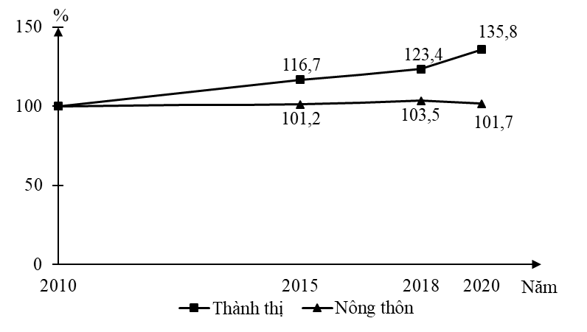
(Số liệu theo niên giám thống kê Việt Nam 2020, NXB Thống kê, 2021)
Biểu đồ thể hiện nội dung nào sau đây?
A. Quy mô dân số phân theo thành thị và nông thôn.
B. Cơ cấu dân số phân theo thành thị và nông thôn.
C. Sự thay đổi cơ cấu dân số phân theo thành thị và nông thôn.
D. Tốc độ tăng trưởng dân số phân theo thành thị và nông thôn.
Câu 25: Công nghiệp ở Vùng Duyên hải Nam Trung Bộ phát triển khá nhanh trong thời gian gần đây, chủ yếu là do
A. cơ sở năng lượng được xây dựng hoàn chỉnh.
B. thu hút được đầu tư cả trong và ngoài nước.
C. cơ sở hạ tầng đang được đầu tư hiện đại hơn.
D. nguồn nguyên liệu tại chỗ đã được đảm bảo.
Câu 26: Ngành công nghiệp vật liệu xây dựng phát triển mạnh ở Vùng Bắc Trung Bộ là do
A. thu hút đầu tư trong nước nhiều.
B. có nguồn lao động rất dồi dào.
C. có nguồn nguyên liệu tại chỗ.
D. cơ sở hạ tầng phát triển mạnh.

Câu 27: Cho bảng số liệu:
DÂN SỐ VÀ DIỆN TÍCH Ở MỘT SỐ VÙNG CỦA NƯỚC TA, NĂM 2020
Vùng | Dân số  (nghìn người) | Diện tích  (km²)
Ðồng bằng sông Hồng | 22920.2 | 21260.8
Bắc Trung Bộ | 10999.7 | 51110.9
Tây Nguyên | 5932.1 | 54508.3
Ðông Nam Bộ | 18342.9 | 23552.8
Ðồng bằng sông Cửu Long | 17318.6 | 40816.4
(Nguồn: Niên giám thống kê Việt Nam 2020, NXB Thống kê, 2021)
Theo bảng số liệu, nhận xét nào sau đây đúng khi so sánh mật độ dân số ở một số vùng của nước ta năm 2020?
A. Đông Nam Bộ cao hơn Đồng bằng sông Hồng.
B. Tây Nguyên cao hơn Bắc Trung Bộ.
C. Bắc Trung Bộ cao hơn Tây Nguyên.
D. Ðồng bằng sông Cửu Long cao hơn Ðông Nam Bộ.
Câu 28: Vùng Duyên hải Nam Trung Bộ có nhiều cảng biển là do có
A. thềm lục địa sâu, nhiều vũng vịnh.
B. nhiều vũng vịnh, ít xảy ra thiên tai.
C. nhiều vũng vịnh, đầm phá rộng.
D. đường bờ biển dài, ít đảo ven bờ.
Câu 29: Việc đầu tư phát triển dịch vụ ở Vùng Đồng bằng sông Hồng nhằm mục đích chủ yếu là
A. hạn chế các vấn đề ô nhiễm môi trường.
B. phát huy hiệu quả thế mạnh tự nhiên.
C. thu hút hiệu quả vốn đầu tư nước ngoài.
D. thúc đẩy chuyển dịch cơ cấu kinh tế.
Câu 30: Cho bảng số liệu:
DIỆN TÍCH VÀ SẢN LƯỢNG HỒ TIÊU CỦA NƯỚC TA, GIAI ĐOẠN 2015 - 2020
Năm | 2015 | 2017 | 2019 | 2020
Diện tích (nghìn ha) | 101,6 | 152,0 | 140,2 | 131,8
Sản lượng (nghìn tấn) | 176,8 | 252,6 | 264,8 | 270,2
(Nguồn: Niên giám thống kê Việt Nam 2020, NXB Thống kê, 2021)
Theo bảng số liệu, để thể hiện tốc độ tăng trưởng diện tích và sản lượng hồ tiêu của nước ta giai đoạn 2015 - 2020, dạng biểu đồ nào sau đây là thích hợp nhất?
A. Tròn. B. Cột. C. Đường. D. Miền.

----------- HẾT ----------
Học sinh được sử dụng Atlat Địa lí Việt Nam do NXB Giáo dục Việt Nam phát hành từ năm 2009 đến nay.
ĐÁP ÁN
1 | 2 | 3 | 4 | 5 | 6 | 7 | 8 | 9 | 10 | 11 | 12 | 13 | 14 | 15
D | C | D | A | C | C | B | B | D | A | D | A | C | B | C
16 | 17 | 18 | 19 | 20 | 21 | 22 | 23 | 24 | 25 | 26 | 27 | 28 | 29 | 30
B | C | A | D | B | B | A | A | D | B | C | C | A | D | C

